
Základní škola Třemošnice, okres Chrudim, Pardubický kraj
538 43 Třemošnice, Internátní 217; IČ: 70989176, tel: 469 661 719,
emaiI: zskola@tremosnice.cz, www.zs-tremosnice.cz
Registrační číslo: CZ.1.07/1.4.00/21.2459
Název: Škola pro každého – kvalita a efektivnost ve využití lidských zdrojů
Výukový materiál
VY_42_INOVACE_28_ Věta sss

Název materiálu
(téma): Věta sss
Sada: Matematika,2. stupeň
Autor:Mgr. Dana Pazderová
Anotace: Věta sss (práce s interaktivní tabulí, pracovní list)

© Výukový materiál je majetkem ZŠ Třemošnice, okres Chrudim, Pardubický kraj, 2012

Mgr. Dana Pazderová, 18. 12. 2012, 7. ročník, IV/2, Matematika a její aplikace, Matematika,
Věta sss, interaktivní práce žák – tabule

Věta sss

Trojúhelník ABC má délky stran a = 4 cm, b = 5 cm, c = 7 cm.
Lze narýsovat $∆$DEF, který má délky stran d = 4 cm, e = 5 cm, f = 7 cm a přitom není shodný s $∆$ABC?

Věta sss (strana, strana, strana):
Dva trojúhelníky, které se shodují ve všech třech stranách, jsou shodné.

Konstrukce trojúhelníku

Sestrojte $∆$XYZ, který má délky stran x = 5 cm, y = 4 cm, z = 6 cm.

1. Trojúhelník si načrtneme. V náčrtu popíšeme vrcholy a dané velikosti stran zapíšeme a zvýrazníme.
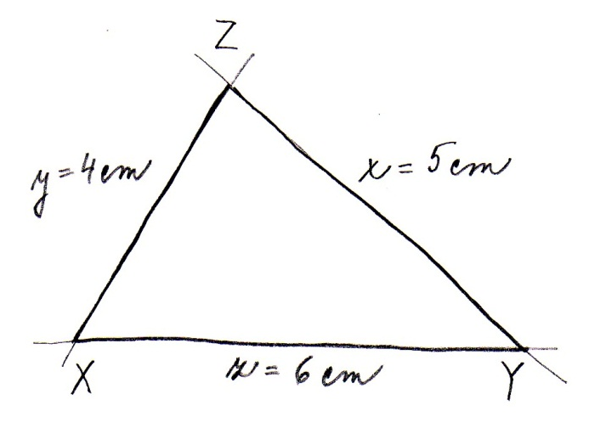

2. Rozmyslíme si, jak budeme postupovat:
- Narýsujeme stranu XY dlouhou 6 cm.
- Třetí vrchol Z má od bodu X vzdálenost 4 cm a od bodu Y vzdálenost 5 cm. Bude tedy ležet na kružnici se středem v bodu X s poloměrem 4 cm a zároveň na kružnici se středem v bodu Y s poloměrem 5 cm. Vrchol Z tedy bude ležet v průsečíku obou kružnic ve zvolené polorovině.
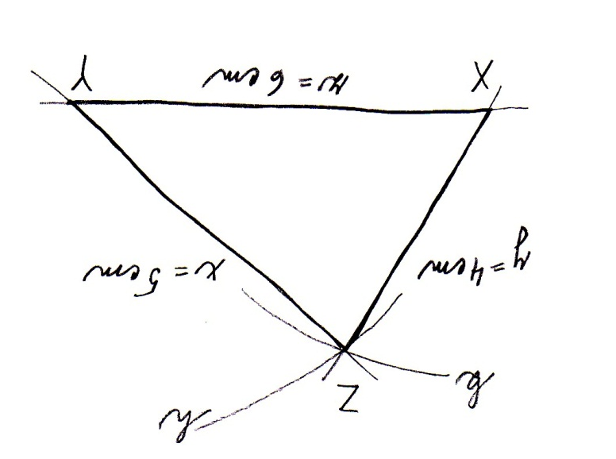

3. Postup konstrukce stručně zapíšeme:
1. XY; |XY| = 6 cm
2. k; k (X; r = 4 cm)
3. h; h (Y; r = 5 cm)
4. Z; Z $∈$ k $∩$ h
5. $∆$XYZ

4. Trojúhelník sestrojíme.

5. Zkontrolujeme měřením, že sestrojený $∆$XYZ má opravdu délky stran podle zadání.

6. Výsledný $∆$XYZ vytáhneme.

Sestrojte $∆$ABC, který má délky stran a = 41 mm, b = 79 mm, c = 55 mm.
Řešení

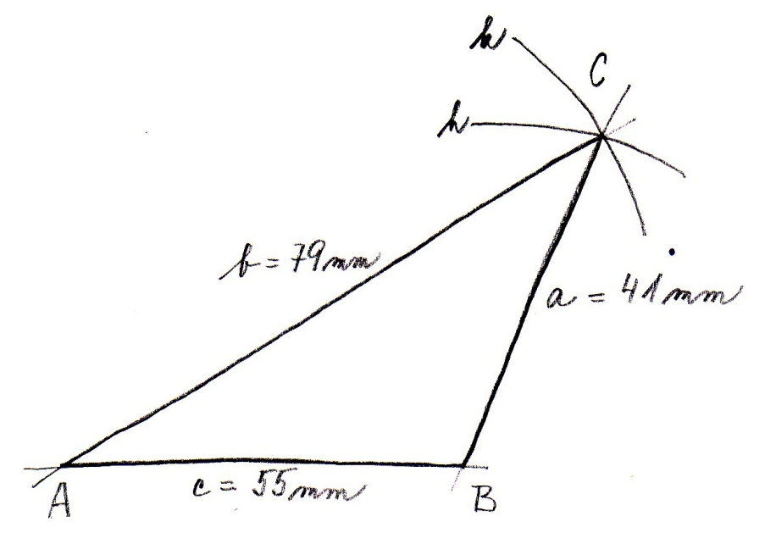

1. AB; |AB| = 55 mm
2. k; k (A; r = 79 mm)
3. h; h (B; r = 41 mm)
4. C; C$∈$ k $∩$ h
5. $∆$ABC

